Туристическая база отдыха «Изумруд»

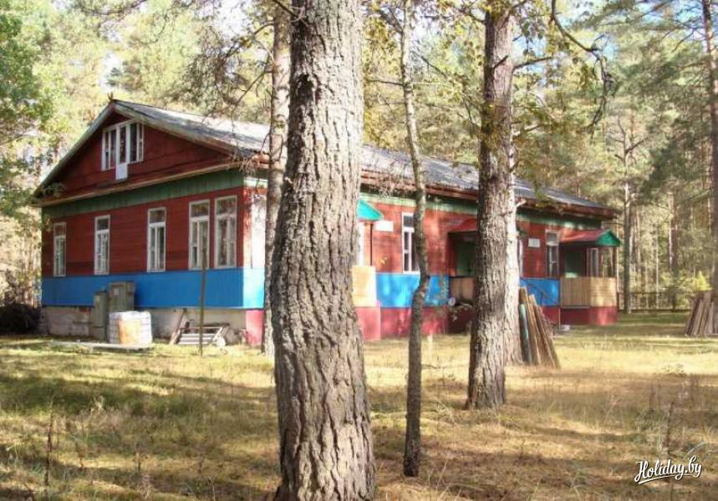
Адрес: Беларусь, Могилевская область, Кировский р-н, д. Чигиринка
GPS-координаты: 53°25.718′ с.ш. 29°49.724′ в.д.
Расстояние: от Могилева ~ 66 км, от Бобруйска ~ 55 км
Вместимость: 34 человека
Стоимость за сутки: 21 бел.руб. с человека
Дополнительные услуги: баня — 21 бел.руб. за 1 час (до 6 человек)
Контактные телефоны: +375291310390 Сафонов Юрий Васильевич
Email: artsafonov@yandex.ru

Коротко об инфраструктуре: в 100 метрах от базы отдыха есть продуктовый магазин; в 1 километре – фельдшерско-окушерский пункт, остановка общественного транспорта, почта, пункт обмена валюты и ещё один продуктовый магазин.
Своих первых клиентов (многие из которых стали постоянными) база отдыха «Изумруд» приняла в 2001 году. С тех пор для многих жителей Могилёвской области усадьба стала синонимом отличных выходных и самых ярких праздников. Здесь есть всё, чтобы сделать отдых идеальным: тут всегда с теплом встретят, учтут все Ваши пожелания.
Время, проведённое в сказочной усадьбе «Изумруд», воспринимается, как мгновение, прожитое в гармонии с природой. Заряд энергии, прилив сил, отличное настроение и прекрасное самочувствие – то, что дарит богатая природа хвойного леса и чистый воздух. Территория базы отдыха Могилёвской области «Изумруд» — 1,98 Га. База полностью охраняется, стоянка рассчитана на 10 автомобилей. Туристическая база предлагает своим гостям расположиться в одном из номеров двухэтажного здания. Корпус состоит из 4-х трёхместных однокомнатных и 11-ти двухместных однокомнатных благоустроенных номеров. Во всех комнатах есть посуда и электрочайники. Душ, умывальник и туалет – на этаже.
Столовая базы отдыха «Изумруд» порадует гостей вкуснейшими блюдами и приятным интерьером. Помещение столовой рассчитано на 30 посадочных мест. Столовая может быть использована как банкетный зал, где Вы сможете отметить день рождения, юбилей, свадьбу – любое значимое для Вас событие. Также на турбазе имеется кухня, где есть всё, что нужно для самостоятельного приготовления вкуснейших завтраков, обедов и ужинов. Ну, и самое важное: на базе отдыха отведено 5 специальных площадок для приготовления шашлыка.
Если вы – сторонник активного отдыха, то вас порадует спортивная площадка турбазы «Изумруд», где вы ощутите азарт командной игры и почувствуете поддержку болельщиков. Здесь Вы можете поиграть в футбол, волейбол и настольный теннис. Корме этого в Вашем распоряжении бильярдные столы. На территории базы отдыха всегда можно взять напрокат необходимый инвентарь. По договорённости возможно проведение культурно-массовых и спортивных мероприятий. Кроме этого для гостей базы отдыха «Изумруд» есть баня и бассейн. В 20 метрах от базы отдыха находится пляж — незаменимое развлечение в солнечные, летние дни.
Для тех, кто ценит время, проведённое за ловлей рыбы, туристическая база предлагает услуги по организации рыбалки на берегу большого водохранилища. Усадьба «Изумруд» - место для семейного отдыха. Для детей от 3-х до 10 лет скидки. Малышей порадует детская площадка, где есть песочницы, горки качели и т.д. – то, что наполнит ребят впечатлениями и сделает их выходные яркими и незабываемыми.

